**Лепельская межрайонная инспекция охраны животного и растительного мира напоминает о соблюдении требований безопасности на охоте**

***Запрещается:***

• осуществлять посадку в транспортное средство и высадку из него с заряженным охотничьим оружием;

• доставать собранное охотничье оружие за ствол (стволы) из транспортного средства;

• производить стрельбу на шум, шорох, по неясно видимой цели, в условиях плохой видимости (в густой туман, в сильный снегопад, против солнца и так далее);  
• производить стрельбу и находиться с заряженным охотничьим оружием на расстоянии менее 200 метров от крайнего строения населенного пункта;

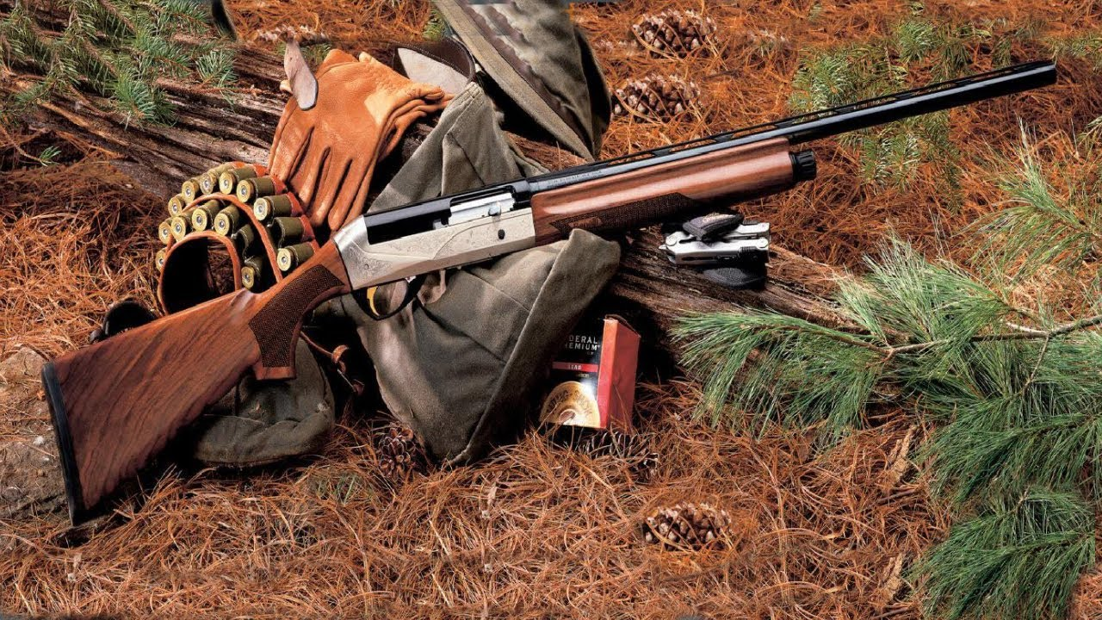

• производить стрельбу в направлении людей, населенных пунктов, сельскохозяйственных или домашних животных (за исключением бродячих кошек и беспородных собак), транспортных средств из огнестрельного гладкоствольного охотничьего оружия на расстоянии менее 500 метров до них и из огнестрельного охотничьего оружия с нарезным стволом - менее 2 километров;

• направлять охотничье оружие, в том числе незаряженное, на человека, сельскохозяйственных или домашних животных (за исключением бродячих кошек и беспородных собак) либо места их размещения;

• без необходимости производить выстрел, взводить курок внешнекуркового оружия или снимать с предохранителя внутрикурковое оружие;

• добивать прикладом оружия раненое охотничье животное.